宜宾学院学生师范技能电子课件制作考试规则
- 学生进入考室，只能带有效证件、准考证、有关的脚本资料（一、两页内容），其余物品均不能带入考室（包括软盘、优盘、其他文档资料），一经发现，视为作弊处理。
- 学生进入考室，监考人员检查学生的准考证和有效证件，如果发现代考，立即取消考试资格，并做相应处罚。
- 考试开始以后，学生不能交头接耳，互相拷贝，一经发现，视情况给予警告或取消考试资格。
- 考生应按照要求制作课件，制作完毕后，打开IE，输入服务器IP，登陆上传页面，将学号、姓名认真填写，选择自己做好的课件上传，上传只能一次，如果填写有误，请举手示意监考老师解决。
学生做完课件后，只需要打开IE浏览器，客户机IE栏输入指定的IP（监考人员在考试之前将服务器IP写在黑板上），填好考号，姓名。如下图：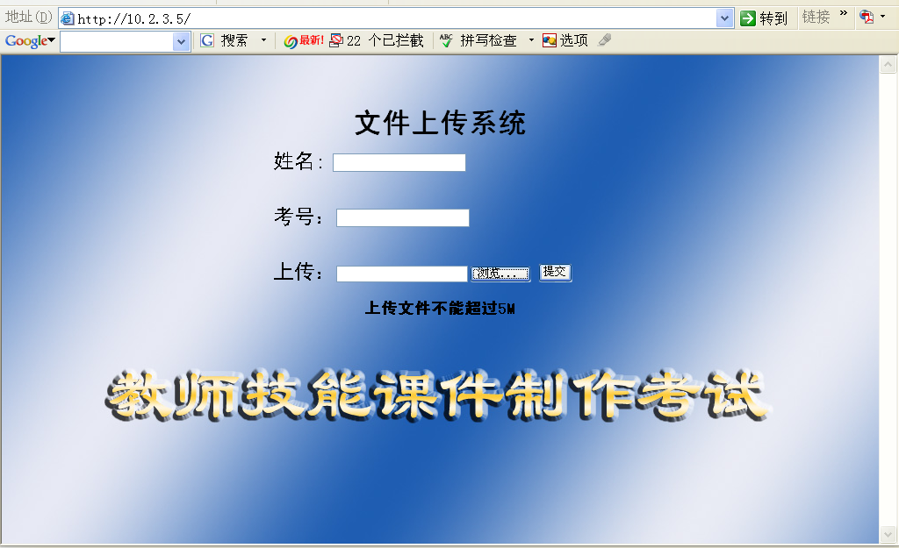
然后点击浏览按钮
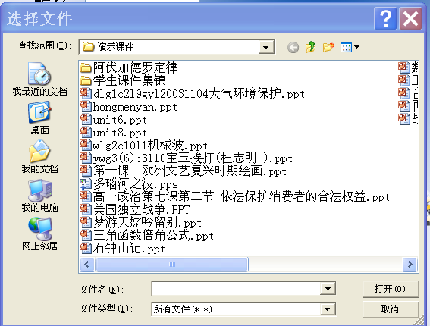
选择自己的课件
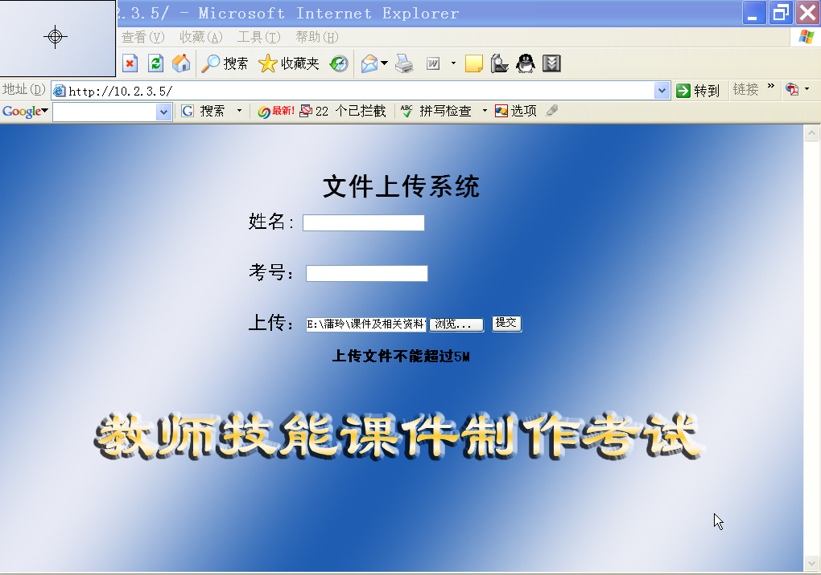
选择提交，文件上传成功！
- 考试中若出现机器故障，请举手示意，考试过程中不能向监考人员询问和考试有关的任何问题。
- 考试完毕，确认已经上传，并到监考老师处登记，才可离开考场。
请各位监考老师请在每次考试完毕后，进行清除IP操作。

宜宾学院学生技能培训中心
二○○六年十月十八日

